Ζωντανοί Οργανισμοί – Ζώα ( Μέρος Β )

***Ανάπτυξη ζώων***

*Για να συνεχίσει να υπάρχει ένα είδος οργανισμού πρέπει να* ***αναπαραχθεί,*** *δηλαδή να αποκτήσει απογόνους. Μόλις γεννηθεί ένα απόγονος* ***αναπτύσσεται,*** *δηλαδή μεγαλώνει.*

*Η* ***πορεία ανάπτυξης*** *των ζώων από τη γέννηση ως τον θάνατο ονομάζεται* ***κύκλος ζωής****. Την αναπαριστούμε με κύκλο, γιατί επαναλαμβάνεται συνεχώς με την αναπαραγωγή νέων ζώων.*

***Παραδείγματα***

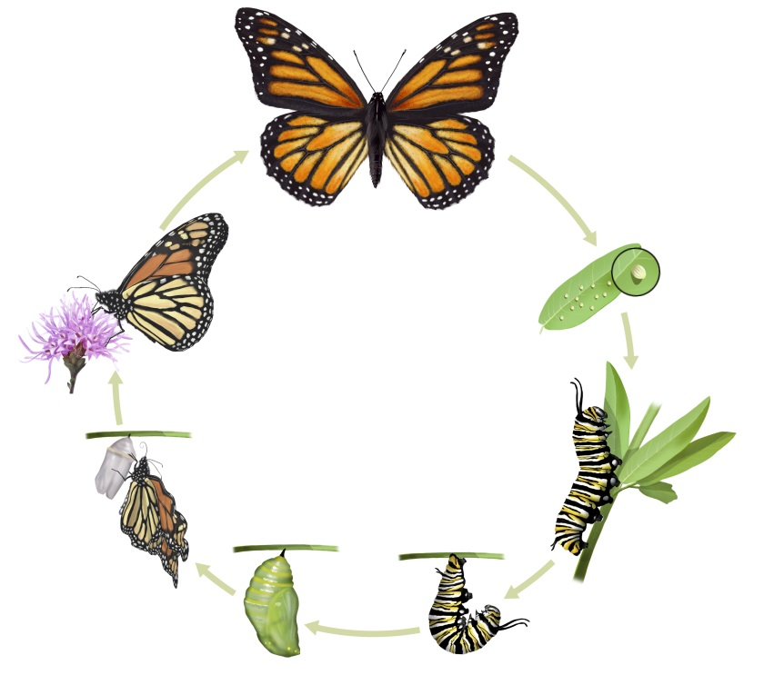 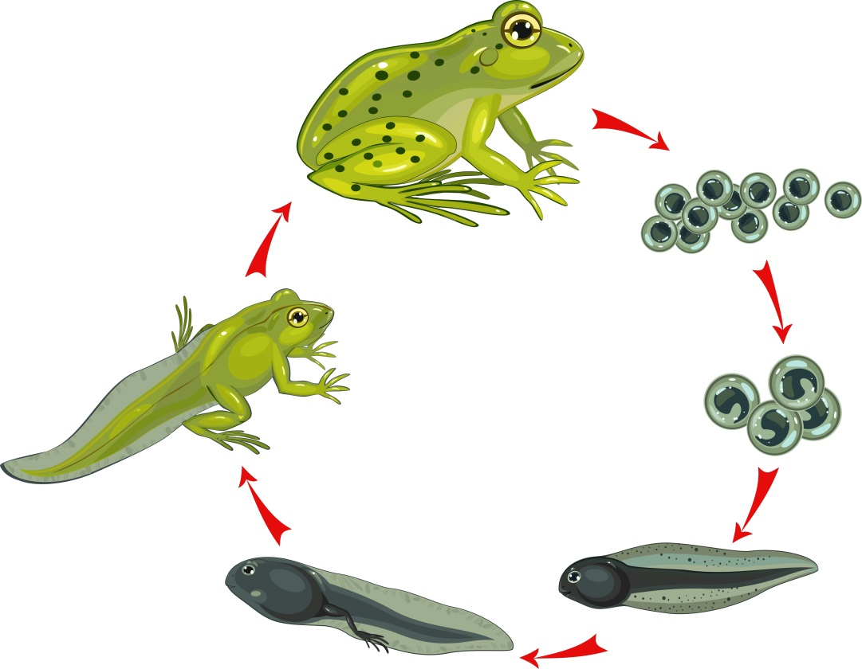  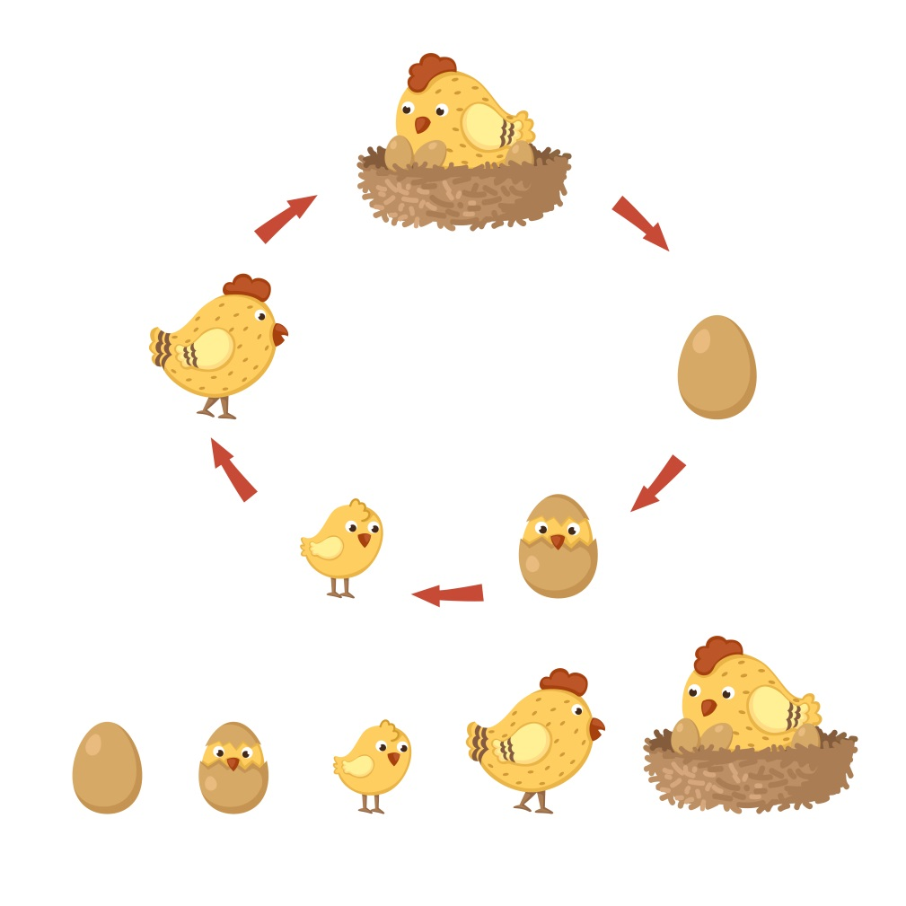

***Σημασία ζώων***

*Τα ζώα προσφέρουν πολλές* ***ωφέλειες*** *στον άνθρωπο και στα οικοσυστήματα και γι’ αυτό πρέπει να τα προστατεύουμε.*

*Κάθε ζώο, όμως, είναι ένας σημαντικός οργανισμός που έχει τη δική του* ***ξεχωριστή αξία****, ανεξάρτητα από τις ωφέλειες που προσφέρει στον άνθρωπο.*

**5.** Γράψτε τα στάδια ανάπτυξης του κάθε ζώου. Χρησιμοποιήστε τις πιο κάτω λέξεις.

*νεογνό, κότα, γυρίνος, αβγό, νεοσσός*

|  |  |
| --- | --- |
| **Κότα** | αβγό ………………… ………………… |
| **Βάτραχος** | ………………… ………………… βάτραχος |
| **Κουνέλι** | ………………… ενήλικο κουνέλι |

**6.** Το πιο κάτω σχεδιάγραμμα δείχνει τον κύκλο της ζωής ενός εντόμου. Γράψτε το όνομα του κάθε σταδίου στο διπλανό ορθογώνιο.

***Ενήλικο έντομο***

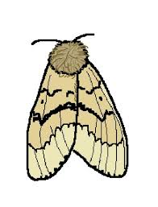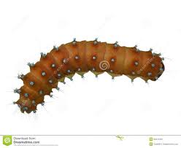

**7.** Ποιος από τους πιο κάτω οργανισμούς έχει παρόμοια μορφή σε πολύ μικρή και σε μεγάλη ηλικία;

Α. σκύλος

Β. πεταλούδα

Γ. βάτραχος

Δ. κουνούπι

**8.** Γράψτε δύο ***επιχειρήματα***, για να πείσετε τους γονείς σας ότι τα ζώα είναι σημαντικά και πρέπει να τα προστατεύουμε. Τα επιχειρήματά σας πρέπει να περιλαμβάνουν μια ***άποψη*** και έναν ***λόγο*** που να υποστηρίζει την άποψη αυτή.

**Παράδειγμα:** *Τα ζώα είναι σημαντικά (****άποψη****), γιατί μας δίνουν πρώτες ύλες για να φτιάξουμε*

*ρούχα και παπούτσια (****λόγος****).*

Α. ………………………………………………………………………………………………………………..

………………………………………………………………………………………………………………..

Β. ………………………………………………………………………………………………………………..

………………………………………………………………………………………………………………..